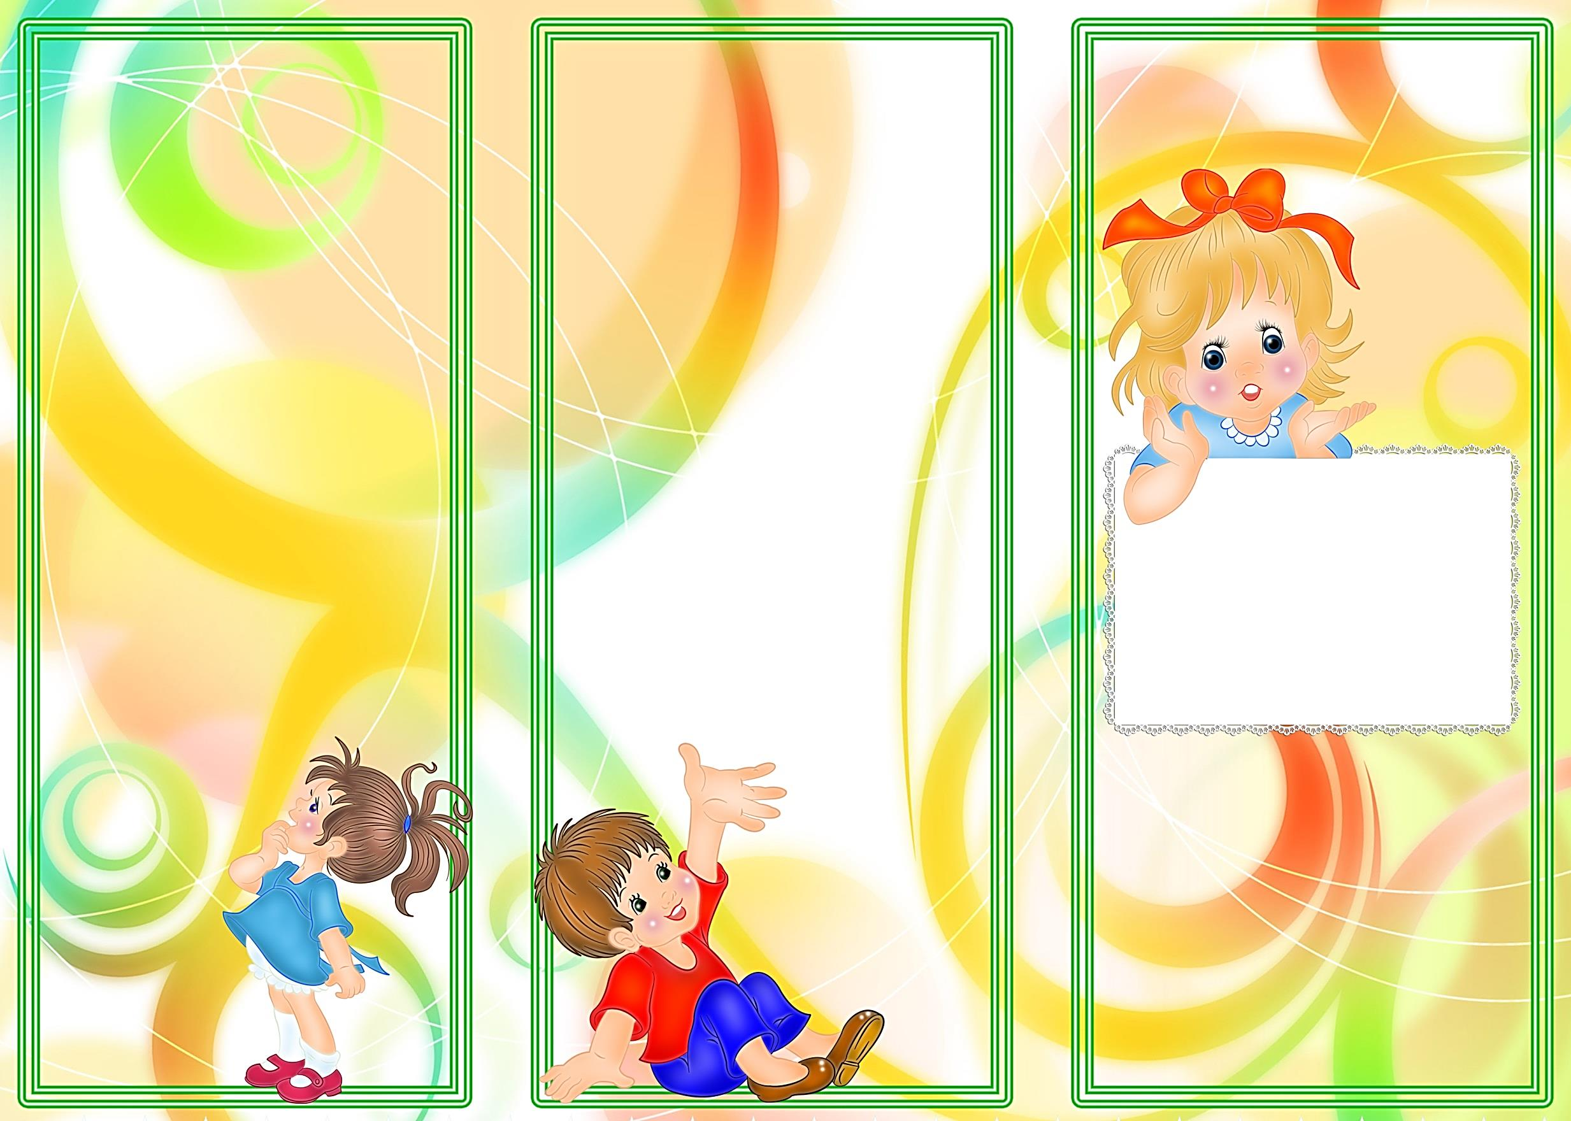

**Дидактические игры на развитие тактильных ощущений:**

,, Чудесный мешочек,,

,, Определи на ощупь,, ( найти предметы различающиеся по одному признаку )

,, Платочек для куклы,, (определение предметов по фактуре материала, в данном случае определение типа ткани)

,,Узнай фигуру,, ( предлагается на ощупь достать из мешочка предложенную фигуру)

,, Найди пару,, (предлагается ребенку на ощупь найти пары одинаковых предметов)

**Дидактические игры и упражнения для закрепления понятия формы.**

,, Найди предмет указанной формы,, ( ребенку предлагается найти картинки с изображением предметов, по форме похожих на заданную форму)

,,Из каких фигур состоит …?,, (нужно по рисунку определить , из каких геометрических фигур состоит предмет и сколько их)

,,Найди предмет такой же формы,, (учить выделять форму в конкретных предметах окружающей обстановки)

,, Какая фигура лишняя?,,( определение лишней фигуры в ряду из четырех геометрических фигур, предложить объяснить принцип исключения)

**Дидактические игры и упражнения на закрепления понятия величины.**

,,Сравни предметы по высоте,,

,,Самая длинная, самая короткая,,(предложить разложить разноцветные ленты по длине, от самой короткой до самой длинной, как вариант можно предложить сравнить ленты по нескольким признакам)

,,Разноцветные кружки,,(предложить положить кружки (либо другую геометрическую фигуру) начиная от самого большого, так чтобы был виден цвет предыдущего кружка)

,,В какую коробку?,,(распределить пять видов игрушек разных размеров по пяти разным коробкам в зависимости от размера)

,,Дальше - ближе,,(предложить по рисунку определить положение игры и предметов: какие нарисованы ближе, а какие – дальше)



**Дидактические игры и упражнения на закрепление цвета.**

,,Какого цвета не стало?,,

,,Какого цвета предмет?,,(предложить подобрать необходимый цвет для предмета)

,,Собери гирлянду,,(предложить по памяти собрать гирлянду из разноцветных кружков в соответствии с образцом)

,,Какие цвета использованы?,,(показывая изображение предметов одного цвета и его оттенков, учить называть и различать два оттенка одного цвета, упражнять в употреблении слов, обозначающих цветовые оттенки)

,,Уточним цвет,,( учить различать и называть близкие цвета)

**МУНИЦИПАЛЬНОЕ БЮДЖЕТНОЕ ДОШКОЛЬНОЕ ОБРАЗОВАТЕЛЬНОЕ УЧРЕЖДЕНИЕ**

**«Детский сад №24 «Звёздочка»**

**ДИДАКТИЧЕСКИЕ ИГРЫ**

**по сенсорному воспитанию**

**детей второй группы раннего возраста.**

**Составила: Смелова Н.Е.**

**г.Димитровград**

**2016г.**